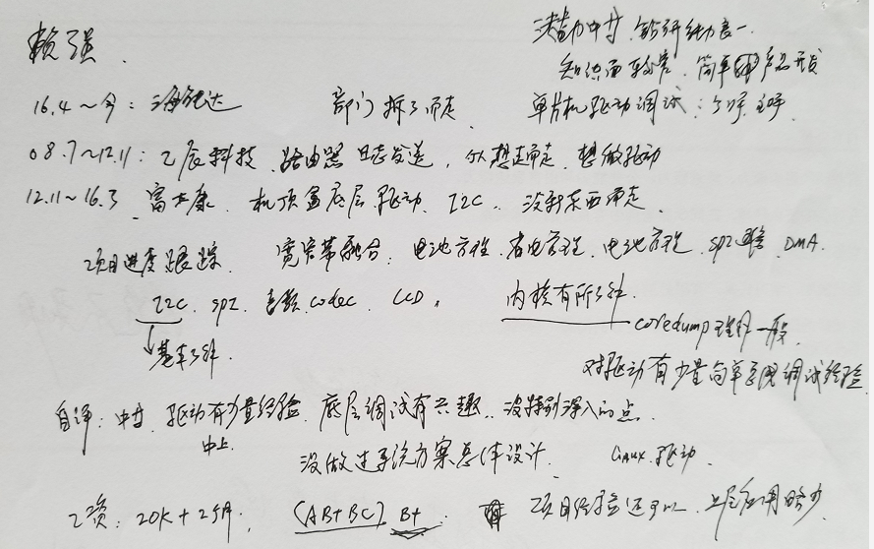

**应聘人员登记表**

***请使用黑色或蓝色中性笔填写***

|  |  |  |  |  |  |  |  |  |  |  |  |  |  |  |
| --- | --- | --- | --- | --- | --- | --- | --- | --- | --- | --- | --- | --- | --- | --- |
| 本人承诺以下所填信息均属实,如有虚假,愿承担一切后果，包括公司无条件解除劳动合同。公司不予承担任何责任和经济赔偿。录用前，公司有可能针对以下所填信息进行背景调查，且调查结果将作为录用条件之一。  **本人愿意接受调查并签字确认：** | | | | | | | | | | | | | | |
| 招聘渠道 | □网络□51JOB□智联 □内部推荐 □中介或猎头 □其他 | | | | | | | | | | | 初试日期： | |  |
| 姓 名 | 赖强 | | 应聘岗位 | | 嵌入式开发 | | 性 别 | | 男 | | | 工作年限 | | 12 |
| 籍 贯 | 广东茂名 | | 目前居住地 | | 宝安西乡 | | 出生年月 | | 85.12 | | | 婚姻状况 | | 已婚 |
| 最高学历 | 本科 | | 毕业院校 | | 广东工业大学 | | 所学专业 | | 计算机科学与技术 | | | 年 龄 | | 35 |
| 联系电话 | 18603073017 | | 邮箱 | | java_myejb@163.com | | 最后一家工作单位年薪 | | 24万 | | | 现期望年薪范围 | | 30万 |
| **教育及主要培训经历** | | | | | | | | | | | | | | |
| 起止时间（年、月） | | | 学校名称 | | | | 专业 | | | | 学历/学位 | | | 备 注 |
| 2004.9-2008.7 | | | 广东工业大学 | | | | 计算机科学与技术 | | | | 本科 | | |  |
|  | | |  | | | |  | | | |  | | |  |
|  | | |  | | | |  | | | |  | | |  |
|  | | |  | | | |  | | | |  | | |  |
| **工 作 经 历（最近服务过的3家公司）** | | | | | | | | | | | | | | |
| 起、止日期（年、月） | | 单位名称 | | 岗 位 | | 主要工作内容 | | 离职原因 | | 证明人（必填） | | | 联系方式  （要求填写人力资源部及直接上级办公电话及手机号，必填） | |
| 2016.4-至今 | | 海能达 | | 软件开发 | | 对讲机开发 | | 在职 | |  | | |  | |
| 2012.11-2016.4 | | 富士康 | | 软件开发 | | 机顶盒开发 | | 技能提升 | |  | | |  | |
| 2008.7-2012.11 | | 乙辰科技 | | 软件开发 | | 路由器开发 | | 希望做驱动开发 | |  | | |  | |